PANDUAN
MAGANG PROFESI
PROGRAM STUDI
BIMBINGAN DAN KONSELING ISLAM


JURUSAN DAKWAH
FAKULTAS USHULUDDIN, ADAB DAN DAKWAH UIN FATMAWATI SUKARNO BENGKULU
Tahun 2024
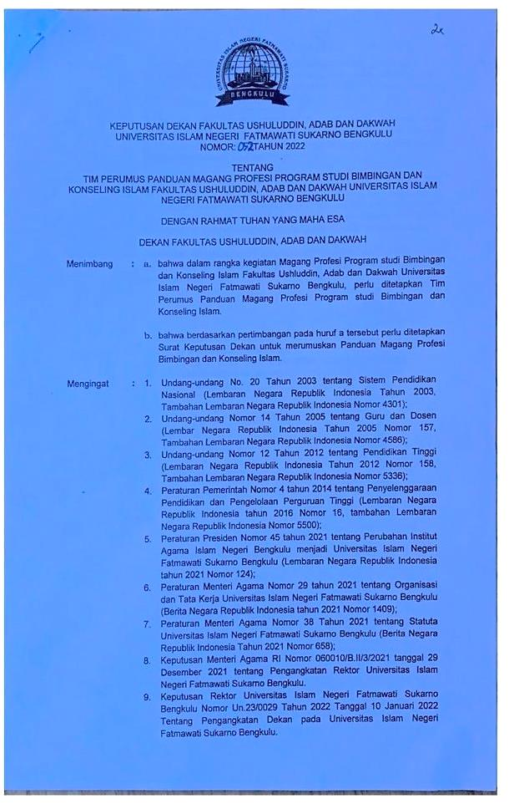

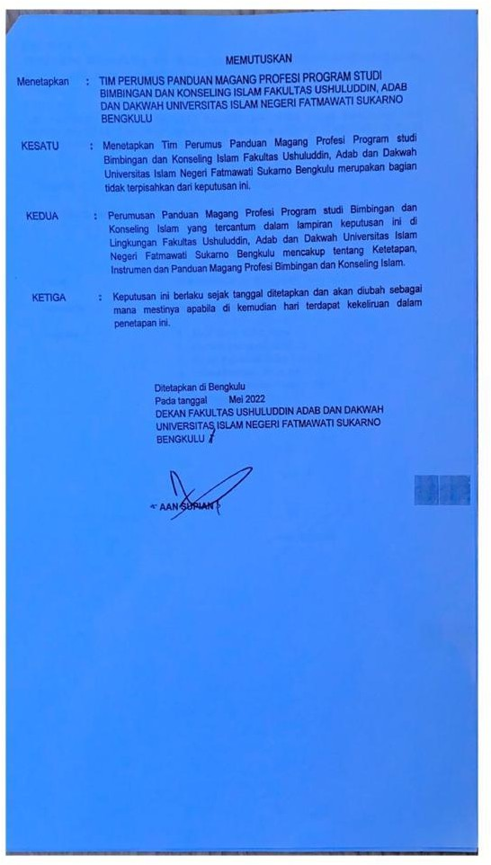

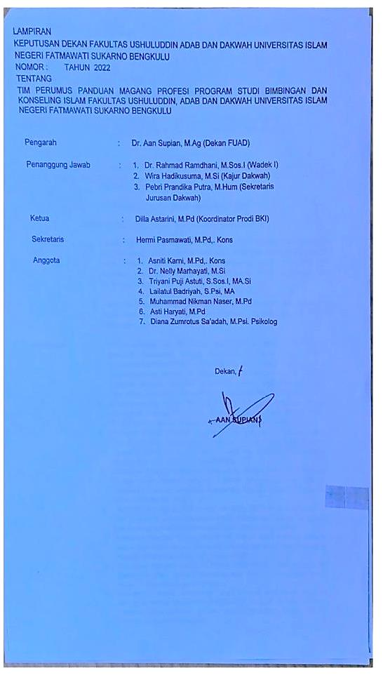

KATA PENGANTAR

Alhamdulillah, Sang Pencipta atas segala anugerah, rahmat dan karunia-Nya. sehingga memberikan kemudahan kepada panitia untuk menyelesaikan Panduan Magang Profesi Prodi Bimbingan dan Konseling Islam pada semester ganjil tahun 2022. Shalawat dan salam teruntuk Nabi Muhammad SAW. Uswatun hasanah bagi yang mengajarkan iman dan ilmu sebenarnya, semoga kita mendapat syafaat darinya.
Magang Profesi Prodi Bimbingan dan Konseling Islam ini merupakan kewajiban bagi mahasiswa Jurusan Dakwah Program Studi Bimbingan dan Konseling Islam dalam rangka mengembangkan, meningkatkan dan mengaplikasikan Tridharma Perguruan Tinggi. Disamping itu memberikan kemudahan bagi mahasiswa untuk melaksanakan Magang Profesi.
Magang Profesi Prodi Bimbingan dan Konseling Islam ini bermanfaat bagi kita khususnya bagi mahasiswa Prodi Bimbingan dan Konseling Islam. Panitia menyadari bahwa Panduan Magang Profesi Bimbingan dan Konseling Islam ini belumlah sempurna, untuk itu kritik dan saran panitia dambakan. Semoga Allah memberi kebaikan kepada semua. Allahumma Amiin.

Bengkulu, 12 Januari 2024
Koordinator Prodi BKI

Dilla Astarini, M.Pd
NIP.199001212019032008

DAFTAR ISI

KATA PENGANTAR …………………………..………………………… | 4
DAFTAR ISI …………………………………………………………………. | 5
BAB I PENDAHULUAN  A. Latar Belakang ………………………………………………… | 7
B. Tujuan ………………………………………………………….….. | 8
C. Jenis Kegiatan ………………..………….……………….……. | 9
D. Peserta ……………………………….……………………….….… | 9
E. Gambaran Umum Kegiatan ……….……..……….……... | 8
F. Pelaksanaan ……..………….………………………………….. | 10
G. Pembimbingan ……….……….……………………………….. | 11
H. Tempat dan Waktu …………………………………………... | 12
BAB II PELAKSANAAN MAGANG PROFESI PRODI BKI  A. Persyaratan Kegiatan Magang Profesi ………….. | 13
B. Mekanisme Kegiatan Magang Profesi …………. | 13
C. Kewajiban Mahasiswa Magang Profesi …………... | 14
D. Pembimbingan Kegiatan Magang Profesi ……..... | 15
E. Tugas DPL……………………………………………………….. | 16
BAB III MEKANISME PENYUSUNAN LAPORAN  A. Penulisan Laporan………………………………………….. | 17
B. Sistematika Pelaporan …………………………………... | 17
C. Penilaian ………………………………………………………... | 17

BAB IV MEKANISME PENILAIAN LAPORAN

- Tim Penilai………………………………………………. 19
- Sifat dan Pemberian Penilaian………………………. 19
- Aspek dan Komponen Penilaian …………………... 19
- Pedoman Penilaian …………………………………….. 21
- Sistem dan Penghitungan Penilaian …………….... 21
- Format Penilaian ………………………………..……….... 22
- Format Pelaporan………………………………….….. 22
BAB V PENUTUP 23

LAMPIRAN
- Format Penilaian (NA-1)
- Format Penilaian (NA-2)
- Format Penilaian (NA-3)
- Format Penilaian (NA-4)
- Format Penilaian (NA-5)
- Format Penilaian NPL
- Jurnal Harian Magang
- RPL
- Penilaian (Laiseg, Laijapen, Laijapan)
- Laporan Pelaksanaan Layanan
- Format Cover Laporan Kegiatan
- Format Lembar Pengesahan/Rekomendasi
- Format Sistematika Pelaporan

BAB I

PENDAHULUAN
- Latar Belakang
Magang Profesi merupakan salah satu kegiatan kurikulum program studi Bimbingan dan Konseling Islam, Jurusan Dakwah UIN FAS Bengkulu, Komponen ini harus mendapatkan penanganan yang sungguh-sungguh, karena magang profesi bimbingan dan konseling Islam merupakan muara dimana semua unsur setiap komponen kurikulum memandu sehingga tampak wajah konseling Islamnya.
Dewasa ini Bimbingan dan Konseling Islam tidak hanya terbatas pada lingkungan pendidikan, melainkan sudah menjangkau setting di luar sekolah dan masyarakat. Dinamika dan perkembangan kehidupan masyarakat yang semakin mendunia serta masalah-masalah yang melekat di dalamnya menimbulkan berbagai tantangan dan sekaligus menumbuhkan harapan bagi seluruh warga masyarakat. Tantangan, harapan, kesenjangan dan persaingan yang terus menerus dalam kehidupan masyarakat dapat mengakibatkan terjadinya permasalahan. Kondisi semacam ini merupakan fokus perhatian bagi mahasiswa Program Studi Bimbingan dan Konseling Islam dalam melaksanakan pelayanan konseling Islam, tidak hanya terbatas pada lingkungan sekolah saja melainkan juga memasuki lingkungan masyarakat luas.
Mahasiswa strata satu (S1) Jurusan Dakwah Program Studi Bimbingan Konseling Islam diwajibkan menyelenggarakan Magang Profesi Bimbingan dan Konseling Islam. Adapun tempat mahasiswa magang profesi adalah LPKA Kelas IIA Bengkulu, Corien Center, Ponpes Darussalam, DP3AP2KB Provinsi Bengkulu, DP3AP2KB Kota Bengkulu, Cahaya Perempuan Women Crisis Centre, Yayasan KIPAS, Dinas Sosial Kota Bengkulu, Perkumpulan Keluarga Berencana Indonesia (PKBI), dan Yayasan Pesona. Kegiatan ini diharapkan pada pembinaan, pengembangan, kemampuan, keterampilan, nilai dan sikap mahasiswa dalam melaksanakan praktek di lapangan.

- Tujuan

  - Tujuan Umum

Tujuan umum Magang Profesi adalah memberikan kesempatan kepada mahasiswa Program Studi Bimbingan dan Konseling Islam memperoleh pengalaman dalam hal:

    - Memasyarakatkan Bimbingan dan Konseling Islam kepada masyarakat yang menjadi sasaran.
    - Mengungkapkan berbagai masalah yang dialami masyarakat yang menjadi sasaran, baik masalah yang bersifat pribadi, sosial, belajar, karir, kehidupan berkeluarga dan kehidupan beragama.
    - Membantu masyarakat sasaran agar mampu :
      - Memahami kondisi diri dan lingkungannya, serta memahami masalah masalah yang dialaminya.
      - Mencegah timbulnya masalah-masalah yang mungkin mereka alami
      - Mengatasi masalah yang sedang dialami
      - Memelihara dan mengembangkan kondisi dan potensi baik yang ada pada diri sendiri dan lingkungan
      - Memperoleh wawasan dan informasi karir terkait dengan program studi yang dimasukinya.
  - Tujuan Khusus
Adapun tujuan khusus dari kegiatan Magang Profesi adalah agar mahasiswa memiliki tanggung jawab selama pelaksanaan Magang Profesi :
    - Mampu mempraktekan kegiatan Bimbingan dan Konseling Islam yang menjadi tanggung jawab selama pelaksanaan Magang Profesi :
      - Memahami tentang Bimbingan dan Konseling Islam yang menjadi tanggung jawabnya selama Magang Profesi,
      - Memahami program studi yang dimasukinya termasuk wawasan dan informasi karir yang didukung oleh program studi
      - Memahami masalah-masalah yang mereka alami.
    - Memperoleh layanan untuk :
      - Memahami diri dan masalah-masalahnya

      - Mencegah berlanjutnya masalah-masalah yang dialami dan atau timbulnya masalah-masalah baru
      - Mengatasi dan mengentaskan masalah yang sedang dialami
      - Memelihara dan mengembangkan kondisi dan potensi positif yang dimilikinya.
    - Menggerakan dan mengaktifkan diri untuk lebih sukses dalam belajar dan persiapan karir. Mengembangkan kehidupan sosial kemasyarakatan yang lebih efektif dan efisien.

- Jenis Kegiatan
Kegiatan yang dilaksanakan dalam Magang Profesi ini ada dua jenis yaitu: kegiatan layanan BKI dan kegiatan pendukung BKI.
  - Jenis Layanan BKI, meliputi:
    - Layanan Orientasi (LO)
    - Layanan Informasi (LInfo)
    - Layanan Penempatan dan Penyaluran (PP)
    - Layanan Penguasaan Konten (PKO)
    - Layanan Konseling perorangan (KP)
    - Layanan Bimbingan Kelompok (BKp)
    - Layanan Konseling Kelompok (KKp)
    - Layanan Konsultasi (SI)
    - Layanan Mediasi (MED)
    - Layanan Advokasi
  - Kegiatan Pendukung BKI. meliputi:
    - Aplikasi Instrumentasi (AI)
    - Himpunan Data (HD)
    - Konferensi Kasus (KK)
    - Kunjungan Rumah (KR)
    - Tampilan Kepustakaan (TKP)
    - Alih Tangan Kasus (ATK)

- Peserta
Peserta Magang Profesi Bimbingan dan Konseling Islam adalah mahasiswa Prodi Bimbingan dan Konseling Islam Jurusan Dakwah UIN FAS Bengkulu yang telah memenuhi persyaratan administrasi dan akademik.
- Gambaran Umum Kegiatan Magang
Pelaksanaan kegiatan magang selama satu bulan dengan target setiap mahasiswa peserta magang memberikan 6 layanan dan 3 kegiatan pendukung. Sebelum pemberian layanan BK dan Kegiatan pendukung mahasiswa menyiapkan rancangan RPL (Rencana Pelaksanaan Layanan) dan setelah pemberian layanan membuat LAPELPROG (Laporan pelaksanaan Program/Layanan/Kegiatan Pendukung).
No. | Kegiatan | Minggu ke
No. | Kegiatan | -1 | 1 | 2 | 3 | 4
1 | Penyusunan Program | X
2 | Orientasi Kegiatan | X | X
3 | Kegiatan Pendukung (6 Jenis Kegiatan Pendukung) |  | X | X | X | X
4 | Penyelenggaraan layanan (10 Jenis Layanan) |  | X X | X X | X X | X X
5 | Evaluasi setiap layanan dan Kegiatan Pendukung |  | X | X | X | X
- Pelaksanaan
  - Persiapan
    - Pengelola Jurusan Dakwah Prodi BKI menyiapkan kelengkapan administrasi termasuk penentuan tempat untuk terselenggaranya Magang Profesi pada kelembagaan yang dimaksud
    - Mahasiswa peserta Magang Profesi mengikuti pembekalan yang diselenggarakan oleh Prodi BKI
    - Dosen pembimbing mengantarkan peserta Magang Profesi bimbingannya ke lembaga tempat diselenggarakannya Magang Profesi.
  - Kegiatan Mahasiswa
    - Mahasiswa peserta Magang Profesi segera menyelenggarakan kegiatan sebagaimana telah direncanakan dalam program kegiatan
    - Setiap melaksanakan kegiatan Konseling mahasiswa harus membuat/melampirkan RPL (Rencana Pelaksanaan Layanan) dan LAPELPROG (laporan Pelaksanaan Program/Layanan/Kegiatan Pendukung), apabila kegiatan konseling tersebut menggunakan kegiatan pendukung maka disertakan pula Satkung. Setiap layanan yang diberikan juga menyertakan PenilaianLihat lampiran.
    - Pada kesempatan yang disepakati bersama oleh dosen pembimbing, mitra kerja dan mahasiswa, diselenggarakan pertemuan di antara mereka untuk membahas kegiatan yang telah, sedang dan akan dilaksanakan oleh mahasiswa.
    - Mahasiswa peserta Magang Profesi melaporkan kegiatannya dengan menggunakan format yang telah ditetapkan.
- Pembimbingan
  - Pembimbingan oleh Dosen Pembimbing
    - Dosen pembimbing memberikan bimbingan kepada peserta Magang Profesi sesuai dengan program kegiatan yang dilaksanakannya.
    - Dosen pembimbing dapat secara langsung memberikan bimbingan/pembinaan berkenaan dengan kegiatan yang direncanakan, sedang dilaksanakan, dan yang telah dilaksanakan.
    - Dosen pembimbing menyelenggarakan pertemuan khusus dengan mahasiswa peserta Magang Profesi untuk membahas kegiatannya di lembaga, baik yang sudah direncanakan beserta pelaksanaannya, maupun yang sedang dan akan dilaksanakan.
    - Dosen pembimbing sewaktu-waktu dapat bertemu dengan mitra kerja, baik di kampus maupun di lembaga tempat diselenggarakannya Magang Profesi, untuk membahas kemajuan kegiatan mahasiswa demi suksesnya pelaksanaan kegiatan oleh mahasiswa yang bersangkutan.
    - Dosen pembimbing memberikan bimbingan kepada peserta Magang Profesi selama di lapangan, dimulai dari pengantaran sampai dengan laporan akhir kegiatan.
    - Secara berkala (terjadwal) dosen pembimbing mengunjungi lembaga tempat diselenggarakannya Magang Profesi sebanyak 8 kali (termasuk penyerahan dan penarikan) serta menyaksikan kegiatan layanan/kegiatan pendukung yang sedang dilakukan mahasiswa yang bersangkutan.
  - Pembimbing oleh Pamong
    - Memberikan bimbingan kepada peserta Magang Profesi sesuai dengan program kerja.
    - Pamong dapat secara langsung menyaksikan dan/atau berpartisipasi serta memberikan bimbingan/pembinaan berkenaan dengan kegiatan yang direncanakan, sedang dilaksanakan, dan yang telah dilaksanakan oleh mahasiswa praktik.
    - Pamong menyelenggarakan pertemuan khusus dengan mahasiswa peserta Magang Profesi untuk membahas kegiatannya di lembaga, baik yang sudah direncanakan beserta pelaksanaanya, maupun yang akan dilaksanakan.
    - Pamong sewaktu-waktu dapat bertemu dengan dosen pembimbing, baik di kampus maupun di lembaga tempat diselenggarakannya Magang Profesi, untuk membahas kemajuan kegiatan mahasiswa demi suksesnya pelaksanaan kegiatan oleh mahasiswa yang bersangkutan.
    - Pamong memberikan bimbingan kepada peserta Magang Profesi selama di lapangan, dimulai dari penerimaan/kedatangan peserta ke lembaga sampai dengan akhir kegiatan.
  - Tahap Penarikan Peserta Magang Profesi
Pada waktu yang telah ditentukan penarikan kembali mahasiswa peserta. Magang Profesi dari lembaga tempat praktek dilakukan secara kolektif oleh pihak Prodi BKI UIN FAS Bengkulu.
- Tempat dan Waktu
Tempat pelaksanaan Magang Profesi Bimbingan dan Konseling Islam dilaksanakan di lembaga berikut: Magang Profesi adalah LPKA Kelas IIA Bengkulu, Corien Center, Ponpes Darussalam, DP3AP2KB Provinsi Bengkulu, DP3AP2KB Kota Bengkulu, Cahaya Perempuan Women Crisis Centre, Yayasan KIPAS, Dinas Sosial Kota Bengkulu, Perkumpulan Keluarga Berencana Indonesia (PKBI), dan Yayasan Pesona. Lama pelaksanaan Magang Profesi Prodi BKI adalah 1 bulan. Ini dimulai dari tanggal 29 Januari sampai dengan 01 Maret 2024.

BAB II PELAKSANAAN MAGANG PROFESI
PRODI BIMBINGAN DAN KONSELING ISLAM

- Persyaratan Kegiatan Magang Profesi
Untuk memperlancar tercapainya tujuan Magang Profesi ini, maka ada beberapa persyaratan yang harus dipenuhi oleh mahasiswa di antaranya
  - Terdaftar sebagai mahasiswa aktif pada Prodi Bimbingan dan Konseling Islam;
  - Telah menempuh dan dinyatakan lulus seluruh mata kuliah yang disajikan mulai semester I sampai dengan semester V dibuktikan dengan print out transkrip nilai online;
  - Memprogram mata kuliah Magang Profesi yang dibuktikan dengan print out
Kartu Rencana Studi (KRS) online;
  - Telah lulus Uji Kompetensi Baca Al-Quran (UKBA) dibuktikan dengan sertifikat;
- Mekanisme Kegiatan Magang Profesi
  - Pra Magang Profesi
    - Mahasiswa wajib menghadiri sosialisasi dan pembekalan Magang Profesi yang diadakan oleh Prodi Bimbingan dan Konseling Islam;
    - Mahasiswa mengajukan permohonan untuk melaksanakan Magang Profesi di tempat yang dituju;
    - Lokasi Magang Profesi tidak dibatasi hanya pada wilayah Kota Bengkulu, dapat juga dilakukan di luar Kota Bengkulu sesuai dengan kesanggupan mahasiswa dan kemampuan dosen pembimbing untuk memonitoring jalannya kegiatan Magang Profesi;
    - Kebutuhan surat-menyurat dan formulir difasilitasi oleh Prodi Bimbingan dan Konseling Islam.
  - Praktek Magang Profesi
    - Magang Profesi dilaksanakan selama 30 hari;
    - Penggunaan atribut kegiatan Magang Profesi berpakaian sopan dan menyesuaikan dengan tempat magang profesi
    - Mahasiswa melaporkan diri kepada pimpinan instansi, perusahaan atau lembaga yang menjadi lokasi Magang Profesi;
    - Mahasiswa memberikan nomor kontak pembimbing di tempat Magang Profesi kepada DPL dari Prodi Bimbingan dan Konseling Islam;
    - Mahasiswa mematuhi seluruh aturan yang berlaku di lokasi Magang Profesi;

    - Mahasiswa wajib menjaga nama baik Program Studi dan Institut di lokasi Magang Profesi;
    - Mahasiswa harus mengisi absensi harian serta deskripsi pekerjaan yang dilakukan setiap hari (format terlampir bila di tempat Magang Profesi tidak memberlakukan absensi);
    - Mahasiswa menyerahkan form penilaian kepada dosen pembimbing di tempat Magang Profesi untuk kemudian dinilai dan dikembalikan kepada dosen pembimbing dalam amplop tertutup dan dibubuhi stempel instansi, perusahaan atau lembaga tempat Magang Profesi.
  - Pasca Magang Profesi
    - Mahasiswa wajib menyerahkan surat ucapan terima kasih dari Program Studi ke pimpinan tempat lokasi Magang Profesi;
    - Mahasiswa dapat melakukan konsultasi pembuatan laporan Magang Profesi dengan DPL Prodi Bimbingan dan Konseling Islam (konsultasi ini juga sudah dapat dilakukan ketika sedang melaksanakan Magang Profesi melalui e-mail atau media lain dengan persetujuan dosen pembimbing masing-masing);
    - Dosen Pembimbing Lapangan (DPL) program studi memberikan nilai Magang Profesi akhir dari penggabungan nilai yang diberikan dosen pembimbing di tempat Magang Profesi dan nilai DPL Prodi Bimbingan dan Konseling Islam.
- Kewajiban Mahasiswa Magang Profesi
  - Mematuhi peraturan dan jadual kegiatan yang telah ditetapkan oleh panitia atau Tim Dosen Pembimbing dan Pembimbing lapangan.
  - Berpakaian rapi dan sopan sesuai dengan peraturan yang ditetapkan oleh lembaga/instansi tempat Magang Profesi (senantiasa mengenakan seragam Almamater setiap hari kerja, khususnya di dalam kantor).
  - Mengadakan observasi (pemahaman melalui pengamatan terhadap lingkungan tempat Magang Profesi) baik secara fisik maupun non fisik – sebagai bahan laporan tertulis di akhir kegiatan Magang Profesi – tempat Magang Profesi dilaksanakan.
  - Berkomunikasi dengan ramah, hormat, dan efektif kepada pimpinan dan seluruh pegawai/staf lembaga tempat Magang Profesi dilaksanakan.
  - Melaksanakan dengan baik dan benar (profesional) sesuai petunjuk terhadap semua kegiatan praktis yang telah diberikan khususnya oleh Pembimbing Lapangan di lembaga tempat Magang Profesi dilaksanakan.
  - Bersikap loyal terhadap lingkungan sosial profesional di lembaga/perusahaan tempat Magang Profesi.

  - Tidak malu bertanya jika tidak atau belum memahami tugas yang diberikan oleh Pembimbing Lapangan.
  - Mengisi daftar hadir khusus mahasiswa peserta Magang Profesi.
  - Tidak meninggalkan tugas yang diberikan tanpa seizin Pembimbing Lapangan.
  - Berlaku sopan, cermat dan kooperatif (sikap kerjasama) dalam melaksanakan tugas Magang Profesi baik dengan sesama peserta maupun Staf/Pegawai di tempat Magang Profesi.
  - Bersikap proaktif (melaksanakan tugas yang diberikan tanpa menunggu perintah) dan reaktif (melakukan tindakan yang baik dan benar terhadap kejadian sekitar yang memerlukan bantuan).
  - Tidak berperilaku dan bercakap yang menimbulkan ketidak-kondusifan kerja maupun lingkungan sosial kerja di tempat Magang Profesi.
  - Menjaga nilai-nilai keislaman dan nama baik Almamater.
  - Melaksanakan diskusi antar peserta Magang Profesi dalam membahas hal-hal yang berkenaan dengan tugas Magang Profesi.
  - Mencatat segala kegiatan (harian dan mingguan) dan segala aspek keilmuan dari kegiatan praktis Magang Profesi dan deskripsi umum lembaga tempat Magang Profesi dilaksanakan.
  - Membuat laporan secara tertulis hasil Magang Profesi (sesuai petunjuk yang ada).
- Pembimbingan Kegiatan Magang Profesi
Untuk memperlancar proses bimbingan dalam pelaksanaan Magang Profesi maka diperlukan seorang Dosen Pembimbing Lapangan (DPL) yang ditunjuk oleh program studi. Proses bimbingan dilakukan dengan ketentuan sebagai berikut:
  - Seorang mahasiswa dapat memperoleh bimbingan lebih dari DPL dalam proses pelaksanaan Magang Profesi;
  - Pelaksanaan bimbingan dapat dilakukan setelah adanya penunjukkan dari program studi. Penunjukkan DPL berdasarkan kompetensi keilmuan yang disesuaikan dengan tempat mahasiswa melaksanakan Magang Profesi setelah Program Studi mendapatkan tembusan surat penerimaan Magang Profesi dari mahasiswa;
  - DPL yang ditunjuk wajib memberikan bimbingan pada mahasiswa yang sedang melaksanakan Magang Profesi;
  - Mekanisme pembimbingan dalam proses bimbingan diserahkan sepenuhnya kepada DPL berdasarkan kesepakatan dengan mahasiswa, seperti melalui telepon, email, sms dan lain sebagainya;

  - Pelaksanaan bimbingan tidak dibatasi dalam hal jumlah konsultasi sampai laporan Magang Profesi mahasiswa bimbingan selesai dan diuji oleh DPL.
- Tugas Dosen Pembimbing Lapangan (DPL)
Adapun tugas-tugas bagi seorang dosen pembimbing adalah sebagai berikut:
  - Dosen Pembimbing akan mendapatkan SK Dekan sebagai DPL Praktik Pengalaman Lapangan;
  - DPL wajib memberikan bimbingan kepada mahasiswa ketika sedang dan pasca Magang Profesi;
  - DPL dapat berkoordinasi dengan Program Studi bila terdapat kendala di lapangan;
  - DPL wajib memantau perkembangan proses Magang Profesi mahasiswa;
  - DPL menguji mahasiswa yang telah melaksanakan dan menyelesaikan laporan Magang Profesi dengan cara mahasiswa diminta melakukan presentasi di hadapan DPL dan program studi;
  - DPL wajib meminta kepada mahasiswa untuk menyerahkan laporannya yang telah diuji dan disahkan ke tempat lokasi Magang Profesi;
  - DPL wajib memberikan nilai secara objektif dengan cara melengkapi nilai yang telah diberikan oleh Pembimbing dari tempat Magang Profesi. Nilai yang telah dilengkapi dapat diserahkan Program Studi.

BAB III
MEKANISME PENYUSUNAN LAPORAN

- Penulisan Laporan
Setelah menyelesaikan seluruh kegiatan di lokasi dan kembali ke kampus, maka tugas dan kewajiban mahasiswa adalah menulis laporan sebagai akhir dari tugas-tugas dan kewajiban mahasiswa adalah menulis laporan sebagai akhir dari tugas-tugas di lapangan. Laporan ini ditulis secara kelompok dan individual dengan sistematika yang sudah ditentukan.
- Sistematika Laporan
Mahasiswa wajib membuat laporan praktikum yang memuat laporan kegiatan secara menyeluruh setiap kegiatan, yaitu yang diprogramkan pada awal praktikum dan kegiatan lain yang dilaksanakan lembaga.
  - Ketentuan Umum Penyusunan Laporan
    - Laporan praktikum diketik dengan jarak 2 spasi pada kertas ukuran A 4 (21,5 cm x 28 cm) dengan berat 70 gram;
    - Sampul luar menggunakan karton tebal dengan warna sampul Biru dan menggunakan huruf berwarna hitam
    - Batas tepi pengetikan pelaporan adalah sebagai berikut (tepi atas: 4 cm; tepi bawah: 3 cm; tepi kanan: 4 cm; tepi kiri: 3 cm)
    - Pengetikan menggunakan tipe Time New Roman dengan font 12
  - Format penyusunan laporan
Mahasiswa wajib membuat laporan praktikum yang memuat laporan secara menyeluruh setiap kegiatan, yaitu yang diprogramkan pada awal praktikum, dan kegiatan lain yang dilaksanakan lembaga. Secara umum sistematika laporan ini dapat dilihat pada lampiran.
- Penilaian
  - Tujuan Penilaian
Tujuan penilaian praktikum adalah untuk mendapatkan informasi yang akurat dari pencapaian kemampuan mahasiswa dalam menjalankan tugas-tugas yang terkait dengan praktikum.
  - Penilaian Kegiatan
Penilai dalam kegiatan mandiri adalah pihak-pihak yang terlibat dalam proses pelaksanaan praktikum yang terdiri dari dosen pembimbing lapangan (DPL), pimpinan lembaga terkait, dan pamong lapangan.
  - Aspek Penilaian

Aspek-aspek untuk masing-masing penilaian adalah sebagai berikut:
    - Pra Lapangan
      - Kedisiplinan;
      - Kehadiran;
      - Penguasaan materi
    - Praktek di lapangan
      - Kompetensi personal
      - Kompetensi sosial
      - Profesional
    - Pasca Lapangan/Pelaporan

BAB IV
MEKANISME PENILAIAN LAPORAN

Tim Penilai
Tim yang memberikan nilai terhadap kinerja mahasiswa peserta Magang Profesi Prodi Bimbingan dan Konseling Islam adalah:
  - Dosen Pembimbing;
  - Pembimbing Lapangan yang diketahui/disetujui oleh Kepala/Pimpinan Lembaga/organisasi tempat Magang Profesi.

Sifat dan Pemberian Penilaian
Penilaian yang diberikan bersifat objektif, kontinu dan menyeluruh. Objektif artinya penilaian diberikan sesuai keadaan kinerja mahasiswa dalam melaksanakan tugas selama Magang Profesi. Kontinu berarti penilaian merupakan hasil evaluasi dari waktu-ke waktu selama kinerja mahasiswa praktek Magang Profesi. Menyeluruh berarti segala aspek yang menyangkut personal, sosial, profesional dan pelaporan administratif mahasiswa Magang Profesi.
Pemberian nilai secara tertulis terhadap kinerja mahasiswa Magang Profesi oleh Pembimbing Lapangan dilakukan 1 (satu) kali di akhir pelaksanaan Mahasiswa Magang Profesi dan selanjutnya diserahkan kepada Dosen Pembimbing untuk diakumulasikan dengan nilai aspek lainnya.

Aspek dan Komponen Penilaian
Penilaian terhadap kinerja mahasiswa dalam melaksanakan Magang Profesi, diberikan dalam 5 (lima) aspek penilaian, yaitu:
  - Aspek kesiapan pra lapangan/pembekalan (oleh Dosen Pembimbing).
  - Aspek profesional (oleh Pembimbing Lapangan *).
  - Aspek Sosial(oleh Pembimbing Lapangan *).
  - Aspek Personal (oleh Pembimbing Lapangan *).
  - Aspek laporan akhir tertulis (oleh Dosen Pembimbing).
*) Dosen Pembimbing juga melakukan penilaian berdasarkan hasil pemantuan.
Setiap aspek penilaian memiliki beberapa komponen penilaian sebagai berikut:
- Komponen aspek Pra lapangan:
  - Kehadiran orientasi pra lapangan,
  - Sisipan (kreativitas, kerapian berpakaian dan sikap).
- Komponen Aspek Profesional*:

  - Disiplin (ketepatan waktu) dalam menjalankan tugas-tugas yang diberikan,
  - Kemampuan dalam merencanakan melaksanakan tugas-tugas yang diberikan,
  - Kemampuan dalam melaksanakan tugas-tugas yang diberikan,
  - Ketuntasan dalam menyelesaikan tugas-tugas yang diberikan,
  - Kecakapan/keterampilan dalam mengatasi permasalahan dalam tugas-tugas yang berikan,
  - Motivasi dan rasa ingin tahu akan tugas-tugas yang telah dan atau belum diberikan.
  - Tanggungjawab dalam melaksanakan tugas-tugas yang diberikan.
*) Komponen aspek profesional dapat dijabarkan dan disesuaikan dengan spesifikasi tugas Magang Profesi yang diberikan.
- Komponen Aspek Sosial
  - Kemampuan berinteraksi (sikap dan cara berkomunikasi) dengan Kepala dan staf pegawai kantor tempat Magang Profesi,
  - Kerjasama dengan Kepala dan atau staf pegawai Kantor tempat Magang Profesi,
  - Kerjasama dengan sesama mahasiswa peserta Magang Profesi,
  - Sikap Pro-aktifitas (melakukan tindakan yang diperlukan tanpa harus menunggu perintah terhadap tugas yang diberikan),
  - Sikap Re-aktifitas (melakukan tindakan yang diperlukan yang baik dan benar terhadap kejadian dan situasi sekitar yang memerlukan).
- Komponen Aspek Personal
  - Disiplin dalam kehadiran masuk kantor tempat Magang Profesi,
  - Disiplin dalam menjalankan tugas yang diberikan oleh Kepala dan atau yang mewakili Kantor tempat Magang Profesi,
  - Disiplin dalam menjalankan tugas yang diberikan oleh Pembimbing Lapangan dan atau staf pegawai tempat Magang Profesi,
  - Disiplin dalam menjalankan tugas yang diberikan oleh Dosen Pembimbing Magang Profesi,
  - Kepemimpinan dalam menyelesaikan tugas,
  - Kejujuran dalam menjalankan tugasnya,
  - Cara berpakaian, bersikap, berbicara dan berperilaku.
- Komponen aspek Laporan Tertulis:
  - Bentuk dan format laporan,
  - Isi laporan,
  - Penggunaan bahasa, kata dan kalimat,

  - Kerapian dan atau kebersihan eksemplar laporan.

Pedoman Penilaian

HURUF | INTERVAL* |  | PREDIKAT | KET
HURUF | Satuan | Puluhan | PREDIKAT | KET
A | 8,5 – 10 | 85 – 100 | Sangat Baik | Lulus
B | 7,0 – 8,4 | 70 – 84 | Baik | Lulus
C | 5,5 – 6,9 | 55 – 69 | Cukup | Lulus
D | 4,0 – 5,4 | 40 – 54 | Kurang | Tdk Lulus
E | 0 – 3,9 | 00 – 39 | Sangat Kurang | Tdk Lulus
*) Dapat dipilih dengan menggunakan penilaian angka satuan atau puluhan

- Sistem Penghitungan Penilaian
Cara penghitungan penilaian terhadap kinerja mahasiswa Magang Profesi adalah:
  - Aspek Pra Lapangan, dengan kode (NA-1), bobot 1 (Satu).
  - Aspek Profesional, dengan kode (NA-2), bobot 3 (Tiga).
  - Aspek Sosial, dengan kode (NA-3), bobot 2 (Dua).
  - Aspek Personal, dengan kode (NA-4), bobot 2 (Dua).
  - Aspek Pelaporan, dengan kode (NA-5), bobot 2 (Dua).
(NA) Nilai akhir Aspek = hasil jumlah Nilai Komponen (NK) dibagi jumlah Komponen ( K ).
N K
Atau dengan rumus: NA =
K
Pembimbing lapangan hanya memberikan penilaian sampai Nilai akhir Aspek (NA)
(NA-2, NA-3 dan NA-4) dan tidak sampai pada pembobotan nilai.
Pembobotan nilai akhir aspek digunakan dalam menentukan Nilai akhir Magang Profesi (NPL) yang dilakukan oleh Dosen Pembimbing, dengan rumus berikut:
(NA-1) (1) + (NA-2) (3) + (NA-3) (2) + (NA-4) (2) + (NA-5) (2)
N P L =
10

Format Penilaian
Format penilaian setiap aspek diberikan kepada setiap mahasiswa peserta Magang Profesi oleh Dosen Pembimbing dan atau Pembimbing lapangan. Format penilaian aspek (terlampir di bagian akhir panduan ini).

Format Pelaporan
Laporan tertulis hasil survey dan kegiatan Magang Profesi mahasiswa peserta Magang Profesi dengan ketentuan sebagai berikut:
  - Dibuat rangkap 4 (empat), dijilid, (diperuntukan: kantor tempat Magang Profesi, Pustaka Jurusan, Dosen Pembimbing dan Mahasiswa peserta Magang Profesi)
  - Jilid plastik dan kertas kambing warna hijau,
  - Pengetikan:
    - Huruf (font) Time New Roman, halaman judul utama (lihat contoh terlampir), judul bab 13 px (kapital) sub judul dan kalimat 11 px,
    - Margin: top and left 4 cm, bottom and right 3 cm.
    - Ditulis di atas kertas ukuran A4,
    - Ketentuan lain yang belum ditulis pada panduan ini dapat ditanyakan langsung kepada Dosen Pembimbing.
  - Format laporan
Contoh format dapat dilihat pada lampiran di bagian akhir panduan
ini.

BAB V PENUTUP

Buku panduan magang profesi Bimbingan dan Konseling Islam. Mahasiswa Prodi BKI Jurusan Dakwah Fakultas Ushuluddin, Adab dan Dakwah, diharapkan dapat membantu pelaksanaan Magang Profesi Lapangan mahasiswa Prodi BKI melalui kegiatan kemahasiswaan (ekstrakulikuler). Untuk pengembangan Magang Profesi mahasiswa melalui kegiatan kurikuler (akademik) tidak diatur dalam kegiatan ini. Dengan adanya usaha-usaha pengembangan Magang Profesi baik melalui kegiatan kurikuler maupun ekstrakurikuler diharapkan mahasiswa Prodi BKI menjadi konselor humanis dan profesional.
Melalui kegiatan praktikum mahasiswa diharapkan memperoleh pengalaman positif dalam pengembangan Wawasan, Pengetahuan, Keterampilan, Nilai dan Sikap dalam bidang konseling sehingga akan lebih siap untuk menjadi seorang profesional dalam bidang Bimbingan dan Konseling Islam. Disamping itu juga akan diperoleh masukan-masukan yang berharga dari masyarakat, khususnya lembaga-lembaga tempat praktikum untuk pengembangan Jurusan Bimbingan dan Konseling Islam pada masa mendatang.

Format (NA-1)

PENILAIAN ASPEK PRA LAPANGAN

Nama Mahasiswa : …………………………………………. Nomor Induk Mahasiswa : …………………………………………. Program Studi / Jurusan : ………………………………………….
Lemb./Persh. Tempat Magang Profesi : …………………………………………. Alamat Lemb./Persh. Magang Profesi : ………………………………………….

NO | K O M P O N E N | N I L A I
1. | Kehadiran dan kedisiplinan
2. | Kerapian dan kesopanan berpakaian
3. | Kesopanan dalam berperilaku
Jumlah Nilai
Nilai Rata-rata

Bengkulu, 2022
Dosen Pembimbing,

.................................................... NIP.

Format (NA-2)

PENILAIAN ASPEK PROFESIONAL

Nama Mahasiswa : …………………………………………. Nomor Induk Mahasiswa : …………………………………………. Program Studi / Jurusan : ………………………………………….
Lemb./Persh. Tempat Magang Profesi : …………………………………………. Alamat Lemb./Persh. Magang Profesi : ………………………………………….
NO | K O M P O N E N | N I L A I
1. | Disiplin menjalankan tugas
2. | Kemampuan merencanakan tugas
3. | Kemampuan melaksanakan tugas
4. | Ketuntasan menyelesaikan tugas
5. | Keterampilan mengatasi masalah dalam tugas
6. | Motivasi diri dalam menyelesaikan tugas
7. | Tanggungjawab dalam tugas
Jumlah Nilai
Nilai Rata-rata

Bengkulu, 2022
Pembimbing Lapangan

.................................................... NIP.

Format (NA-3)

PENILAIAN ASPEK SOSIAL

Nama Mahasiswa : …………………………………………. Nomor Induk Mahasiswa : …………………………………………. Program Studi / Jurusan : ………………………………………….
Lemb./Persh. Tempat Magang Profesi : …………………………………………. Alamat Lemb./Persh. Magang Profesi : ………………………………………….

NO | K O M P O N E N | N I L A I
1. | Kemampuan berinteraksi
2. | Kemampuan kerjasama dengan Staf  Pegawai
3. | Kemampuan kerjasama sesama peserta  Magang Profesi
4. | Sikap Pro-aktifitas
5. | Sikap Re-aktifitas
Jumlah Nilai
Nilai Rata-rata

Bengkulu, 2022
Pembimbing Lapangan

.................................................... NIP.

Format (NA-4)

PENILAIAN ASPEK PERSONAL

Nama Mahasiswa : …………………………………………. Nomor Induk Mahasiswa : …………………………………………. Program Studi / Jurusan : ………………………………………….
Lemb./Persh. Tempat Magang Profesi : …………………………………………. Alamat Lemb./Persh. Magang Profesi : ………………………………………….

NO | K O M P O N E N | N I L A I
1. | Disiplin kehadiran dalam Magang Profesi
2. | Disiplin menjalankan tugas
3. | Kepemimpinan menyelesaikan tugas
4. | Loyalitas dalam bertugas
5. | Kejujuran
6. | Santun berpakaian, bicara dan perilaku
Jumlah Nilai
Nilai Rata-rata

Bengkulu, 2022
Pembimbing Lapangan

.................................................... NIP.

Format (NA-5)

PENILAIAN ASPEK PELAPORAN

Nama Mahasiswa : …………………………………………. Nomor Induk Mahasiswa : …………………………………………. Program Studi / Jurusan : ………………………………………….
Lemb./Persh. Tempat Magang Profesi : …………………………………………. Alamat Lemb./Persh. Magang Profesi : ………………………………………….
NO | K O M P O N E N | N I L A I
1. | Format pelaporan
2. | Isi laporan
3. | Penggunaan bahasa, kata dan kalimat
4. | Kerapian dan kebersihan buku laporan
Jumlah Nilai
Nilai rata-rata

Bengkulu, 2022
Dosen Pembimbing,

.................................................... NIP.

Format (NPL)
NILAI AKHIR Magang Profesi Bimbingan dan Konseling Islam

(NPL)

Nama Mahasiswa : …………………………………………. Nomor Induk Mahasiswa : …………………………………………. Program Studi / Jurusan : ………………………………………….
Lemb./Persh. Tempat Magang Profesi : …………………………………………. Alamat Lemb./Persh. Magang Profesi : ………………………………………….
NO | A S P E K | NILAI ASPEK  (NA) | BOBOT  ( X ) | JUMLAH  NILAI
1. | Pra lapangan (NA-1) |  | 1
2. | Lapangan: Profesional  (NA-2) |  | 3
3. | Sosial (NA-3) |  | 2
4. | Personal (NA-4) |  | 2
5. | Pasca Lap: Pelaporan  (NA-5) |  | 2
 | Jumlah Nilai | - | -
 | Nilai rata-rata (NPL) | - | -
 | Huruf | - | -
 | Predikat | - | -
 | Keterangan | - | -

Bengkulu, 2022
Dosen Pembimbing,
................................................... NIP.

JURNAL HARIAN
MAGANG PROFESI PRODI BKI

Nama :
Nim :
Lokasi Magang :

No | Hari/Tanggal | Kegiatan | Deskripsi Kegiatan | Bukti
1
2
3
4
5
dst

Mengetahui
Pamong Lembaga Dosen Pembimbing

(isi nama pamong) (isi nama dpl)

RENCANA PELAKSANAAN LAYANAN (RPL) BIMBINGAN DAN KONSELING ISLAM
A Tugas Perkembangan :
B Topik/ Tema Layanan :
C Bidang Layanan :
D Jenis Layanan :
E Fungsi Layanan :
F Tujuan Layanan :
G Metode :
H Waktu Pertemuan, : Tanggal
Tempat :
Penyelenggaraan

I Materi :
J Sarana Media/Alat :
Sumber Materi Layanan : K Langkah Kegiatan :
- Pendahuluan :
- Kegiatan Inti :
- Penutup :
L Rencana Penilaian :
- Penilaian Proses :
- Penilaian Hasil : M Tindak Lanjut :

Memeriksa dan Menyetujui,

Bengkulu, 2024

Dosen Pengampu Mata Kuliah Konselor/Praktikan
.............................................. .....................................

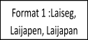
PENILAIAN HASIL LAYANAN PERORANGAN
1.Tuliskan dengan singkat masalah Anda yang telah mendapat layanan bimbingan dan konseling ?
…………………………………………………………………………………… ………………………………..........................................................................
2.Kapan, dengan cara apa dan oleh siapa layanan itu diberikan ?
Tanggal layanan :
JenisLayanan :
PemberiLayanan :
- Perolehan apakan yang Anda dapatkan dari layanan tersebut ?
Jawablah dengan singkat pertanyaan-pertanyaan berikut :
  - Hal-hal baru apakah yang Anda peroleh dari layanan yang telah Anda jalani ?
…………...........…….…………………………………………………………
  - Setelah mendapatkan layanan, bagaimanakah perasaan Anda ?
……………………………………………………………………………………
  - Setelah mendapatkan layanan, hal-hal apakah yang akan Anda lakukan untuk mengentaskan/ mengatasi masalah Anda itu
……………………………………………………………………………….........
- Berdasarkan gambaran tersebut no.3 di atas, berapa persenkah masalah Anda telah terentaskan/ teratasi sampai sekarang ?
  - 95% - 100% d. 30% - 49% g. semakin berat
  - 75% - 94% e. 10% - 29% h. ……………………..
  - 50% - 74% f. Kurang dari 10%
- Tanggapan, saran, pesan atau harapan apa yang ingin Anda sampaikan kepada pemberi layanan/Konselor?
……………………………………………………………………………………………………………………

Tanggal mengisi : ……………………….........
Nama pengisi : ……………………………….


Pertemuan Ke : ….. Tanggal : ….. Jenis Layanan : ……

IDENTITAS KLIEN :
Nama :
Jenis Kelamin :
Umur :
Pendidikan :
Status Perkawinan :
Masalah :
Gambaran masalah :
Hubungan Awal : Tahap dalam Layanan Kons : Hasil Konseling :
Penilaian :
Tindak Lanjut :

Bengkulu, Januari 2024
Konselor

……………………..

L A P O R A N (16 PX)
HASIL MAGANG PROFESI (14 PX)
PRODI BIMBINGAN DAN KONSELING ISLAM (14 PX)



OLEH: (13PX)

NAMA (13 PX)
N I M (13 PX)
SEMESTER (13 PX)

PROGRAM STUDI BIMBINGAN DAN KONSELING ISLAM (13 PX)
JURUSAN DAKWAH (14 PX)
FAKULTAS USHULUDDIN, ADAB DAN DAKWAH (15 PX) UNIVERSITAS ISLAM FATMAWATI SUKARNO BENGKULU (15 PX) 2 0 2 4 (16 PX)

REKOMENDASI/PENGESAHAN

LAPORAN HASIL PRAKTIK PENGALAMAN LAPANGAN MAGANG PROFESI BIMBINGAN DAN KONSELING ISLAM DI ........................................................................

BAGI MAHASISWA PRODI BIMBINGAN DAN KONSELING ISLAM JURUSAN DAKWAH UIN FAS BENGKULU
TAHUN 2024
Bengkulu, 2024
Mahasiswa Praktikan,

………………………………. NIM.

MENGETAHUI:

Dosen Pembimbing, Pimpinan Lapangan

................................... ...................................
NIP. NIP.
Mengetahui Koordinator Prodi BKI

NIP. ............................

SISTEMATIKA / DAFTAR ISI

HALAMAN JUDUL UTAMA (i)
REKOMENDASI/PENGESAHAN (ii)
KATA PENGANTAR (iii)
DAFTAR ISI (iv)
BAB I PENDAHULUAN
- Pemaparan Pelaksanaan
- Tujuan Laporan
- Sistematika Pelaporan
BAB II GAMBARAN UMUM LOKASI TEMPAT MAGANG
- Sejarah Berdiri dan Perkembangan Lembaga
- Sarana Prasarana Kantor
- Keadaan Pegawai
- Struktur Organisasi
- Mekanisme Kerja Kelembagaan
BAB III HASIL PRAKTIK PENGALAMAN LAPANGAN
- Identifikasi Sasaran Layanan
- Program
- Pelaksanaan Orientasi Kegiatan
- Pelaksanaan Layanan BK
- Pelaksanaan Kegiatan Pendukung
BAB IV P E N U T U P
- Kesimpulan
- Saran/Rekomendasi
LAMPIRAN:
  - Dokumentasi foto kegiatan
  - Program kegiatan mahasiswa Magang Profesi
  - Time Schedule Mahasiswa Magang Profesi
  - Dst.
1.

